Окружающий мир и экономика
Учебно-методический комплект для 1 класса по Экономике
Учебно-методический комплект для 2 класса по Экономике
Учебно-методический комплект для 3 класса по Экономике
Учебно-методический комплект для 4 класса по Экономике
ПОДРОБНОСТИ НА САЙТЕ ИЗДАТЕЛЬСТВА

И.В. Липсиц

Экономика. Учебно-методический комплект для 7-8 кл.

  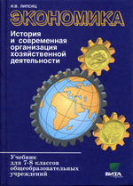
  И.В. Липсиц
  Экономика. История и современная организация хозяйственной деятельности. 7-8 кл. Учебник может быть использован в 9 кл.
  В учебнике рассказано о том, когда и как возникло разделение труда, как организовано производство благ, почему торговля — союзник производства, зачем нужны и как работают биржи и банки, что такое деньги и как люди их зарабатывают, — словом, о том, как складывалась и как устроена сегодня хозяйственная деятельность.
  Большой объем исторического материала, простота и доходчивость изложения тем, великолепные иллюстрации — все это делает учебник нужным и полезным для общеобразовательных учреждений любого профиля и занимательным для читателей любого возраста.
  В комплект к учебнику входят рабочая тетрадь «Опорный конспект школьника по экономике» и методическое пособие для учителя.

  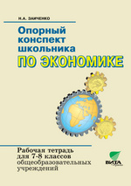
  М.А.Заиченко
  Опорный конспект по Экономике. 7-8 класс.Рабочая тетрадь.
  Pабочая тетрадь входит в комплект к учебнику И. В. Липсица «Экономика: история и современная организация хозяйственной деятельности». Организована по модульному принципу. Каждый модуль представляет собой самостоятельную информационную единицу, которая «работает» как задание для самостоятельной работы на уроке или дома, как краткая запись лекции учителя или материал для работы в группе.

  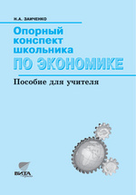
  Год издания: 2008
  М.А.Заиченко
  Опорный конспект по Экономике. 7-8 класс. Пособие учителя.
  Пособие обеспечивает методическое сопровождение учебника И. В. Липсица «Экономика: история и современная организация хозяйственной деятельности» и призвано помочь учителю в подготовке к урокам.

Экономика
Старшая школа (10-11 кл.)
Учебно-методический комплект А.П.Киреева "Экономика" для 10-11 классов - победитель национального конкурса
«Книга года - 2008» в номинации «Учебник ХХI века»

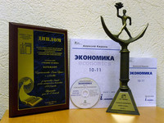

А.П. Киреев Экономика. Учебно-методический комплект для 10-11 кл.
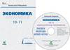 | 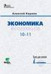 | 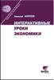 | 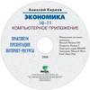

С.А. Равичев Современная экономика.Учебно-методический комплект для 8-11 кл.
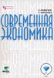 | 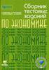 | 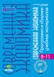 | 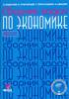

И.В.Липсиц Экономика. Учебно-методический комплект 1 год для 10 или 11 кл.
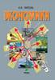 | 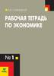 | 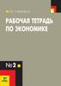 | 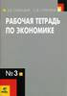 | 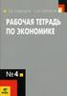 | 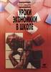 | 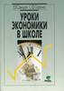

И.В.Липсиц Экономика. Учебно-методический комплект 2 года для 10 или 11 кл.
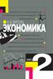

В.С. Автономов Экономика. Учебно-методический комплект для 10-11 кл.
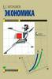 | 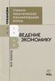

А.Я.Линьков Экономика.Учебно-методический комплект для 10-11 кл.
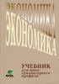 | 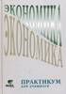 | 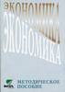

С.И. Иванов Экономика.Учебно-методический комплект для 10-11 кл.
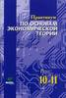 | 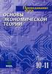 | 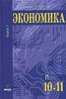 | 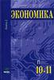

Д.В. Акимов. Задания по экономике: от простых до олимпиадных
Учебник для 10 и 11 классов автора В.З. Черняка (Профильный уровень)
Сборники задач по экономике

